**Artikel Desain Interior**

**6 Ide Agar Rung Tamu Kalian Terlihat Nyaman dan Estetik**

Ruang tamu adalah suatu ruangan yang ditujukan untuk menerima tamu saat berkunjung ke rumah. Ruang tamu berada dibagian paling depan rumah,sehingga menjadi ruangan pertama saat menjejaki kaki di rumah kita. Biasanya ruang tamu di beberapa rumah atau bangunan tidak terlihat rapih, sehingga para tamu yang datang ke rumah kita terlihat kurang nyaman dan berniat untuk buru-buru pulang. Hal di atas adalah salah satu contoh tidak adanya / tidak ditetapkannya desain interior di dalam ruang tamu tersebut.

Namun, sekarang kalian tidak perlu khawatir. Di sini kita akan memberikan kalian ide-ide yang bisa membuat ruang tamu kalian terlihat lebih nyaman dan estetik, agar para tamu kalian betah berlama-lama di rumah kita. Berikut ide-idenya :

**1. Penempatan furniture**

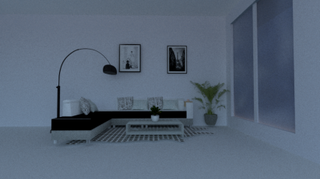Penempatan furniture yang salah seringkali membuat ruang terasa lebih kecil, sumpek, dan berantakan. Beberapa orang mungkin mengira bahwa penempatan furnitur tidak perlu diperhatikan, asalkan di dalam ruangan ada benda/ furniture sesuai keinginan kita. Namun pemikiran di atas adalah salah satu contoh pemikiran yang salah besar. Penempatan furniture adalah hal utama yang harus diperhatikan, digunakan, dan diletakkan sesuai fungsinya, serta letakkan furniture sesuai dengan kenyamanan orang lain.

Desain By Bunga R.J

**2. Menggunakan warna netral**

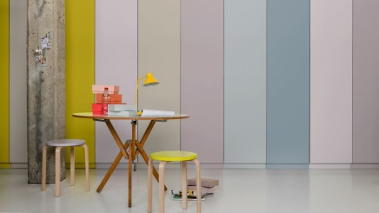Penggunaan warna cat dinding sangat mempengaruhi kesan para tamu yang singgah di rumah kita. Sebenarnya untuk pemilihan warna dilihat juga dari tema yang digunakan, dan untuk warna netral masuk untuk ke tema apa saja. pemilihan warna netral sangat cocok diaplikasikan di ruang tamu karena membuat ruang tamu lebih luas dan lega serta lebih terang. Seperti contoh warna putih, dapat memancarkan cahaya sehingga ruang terlihat lebih terang.

Sumber:https://www.google.com/url?sa=i&url=https%3A%2F%2Fwww.archify.com%2Fid%2Fproduct%2Fdulux%2Fupdates%2Fdetail%2Finspirasi-warna-cat-rumah-netral-untuk-kamar-anak&psig=AOvVaw3AS4JRUDKoVmcby5marhpk&ust=1668073340214000&source=images&cd=vfe&ved=0CA0QjRxqFwoTCMiLx8nnoPsCFQAAAAAdAAAAABAE

**3. Penambahan jendela besar**

Jendela salah satu solusi agar ruangan kita terlihat lebih terang, tanpa bantuan lampu pada siang hari, karena cahaya matahari masuk ke dalam ruangan melalui jendela tersebut. Penambahan jendela besar jika membuat kita menghemat listrik pada siang hari karena tidak adanya penggunaan lampu berlebih.

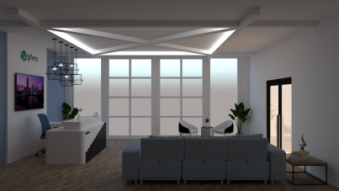

Desain By Cintania N

**4. Menggunakan furniture multifungsi**

Bagi kalian yang belum mengetahui Multifungsi, Multifungsi di ( KBBI ) adalah mempunyai berbagai (tugas/fungsi). Sedangkan furniture multifungsi adalah furnitur yang memiliki lebih dari satu fungsi dalam satu benda. Pada dasarnya fungsinya sama saja dengan furniture lain, akan tetapi furnitur multifungsi memiliki nilai lebih. Salah satu contoh furniture multifungsi ; bos sofa bisa dijadikan tempat tidur, meja hias bisa juga digunakan untuk menaruh buku atau tanaman hias, serta banyak contoh lain agar bisa menghemat tempat atau ruang kosong.

**5. Menambahkan, aksesoris namun tidak berlebihan**

Penambahan aksesoris memang penting, fungsinya agar ruangan tidak terlihat kosong. Namun penggunaan aksesoris yang berlebih dan bisa membuat ruang berantakan dan terlihat lebih sempit. Maka dari itu gunakan aksesoris dengan sebaik mungkin agar lebih terlihat estetik.

**6. Penggunaan karpet bulu**

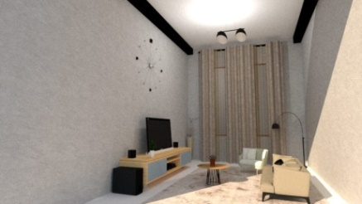Penambahan karpet bulu di ruang tamu sangat baik, karena dengan adanya karpet bulu bisa membuat kita nyaman ataupun semakin lebih terlihat estetik. Selain itu karpet bulu memiliki kelebihan pada bahannya yang lembut dan hangat serta untuk peredam suara.

Desain By Cintania N

Beberapa ide di atas adalah ide-ide yang bisa kalian jadikan referensi untuk membuat ruang tamu kalian terlihat lebih nyaman dan estetik untuk ditempati. Jadi jangan lagi kalian salah langkah dalam mendesain ruang tamu kalian.

**Artikel Arsitektur**

**Macam – Macam Arsitektur di Zaman Generasi Z**

JAKARTA, KOMPAS.com - Dalam dekorasi rumah, Gen Z alias generasi yang lahir tahun 1995-2010 memiliki gaya unik tersendiri. Mengutip Vitruvius, arsitektur adalah ilmu yang timbul dari ilmu-ilmu lainnya, dan dilengkapi dengan proses belajar : dibantu dengan penilaian terhadap karya tersebut sebagai karya seni". Untuk aritektur pada zaman generasi Z, banyak yang mendesain ruangan tanpa sekat agar rumah terlihat lebih luas.

Bagi kalian yang pernah melihat/mengunjungi/bahkan memiliki rumah-rumah di kota besar seperti Jakarta contohnya, kalian pasti banyak menemukan rumah atau bangunan yang mempunyai keindahan serta ciri khas tersendiri. Namun bukan hamil muda untuk mendesain atau membangun rumah yang memiliki keindahan serta kelebihan tersendiri. Mereka harus mengeluarkan ide terbaik ataupun dana untuk membayar arsitek dalam desain rumah.

Tapi kalian tenang saja, di zaman generasi z saat ini banyak yang menggunakan desain yang simpel namun memiliki daya tarik di dalam rumah/bangunan tersebut.

Berikut beberapa macam arsitektur di zaman generasi z yang bisa menjadi inspirasi anda untuk membangun rumah.

**1. Arsitektur modern**

Arsitektur modern adalah suatu konsep bangunan yang mengedepankan kesederhanaan di banding ornamen hias. Melansir dari [Archi Soup](https://www.archisoup.com/modern-architecture-guide), arsitektur modern adalah pergerakan perubahan yang diawali pada akhir abad ke-19. Dengan kata lain, estetika desain rumah modern adalah upgrade dari bangunan penuh dekorasi di masa lalu seperti desain gothic dan Victoria. Berikut beberapa ciri arsitektur modern ; sedikit ornamen dan dekorasi, penggunaan cahaya natural dan jendela kaca, memaksimalkan fungsi ruangan.

**2. Arsitektur minimalis**

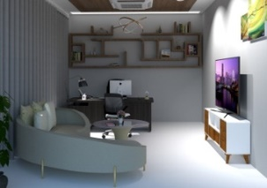Konsep Arsitektur Minimalis adalah subuah konsep yang menghilangkan bagian tidak perlu,dan hanya menetapkan bagian penting . Interiordesign.id – Desain minimalis adalah salah satu gaya desain yang paling signifikan abad sekarang. Ini mungkin bukanlah yang paling populer, tetapi memiliki pengaruh ke hampir segala bidang. Konsep minimalis juga membuat rumah/bangunan terlihat lebih luas serta simple.

Desain By Cintania N

**3. Arsitektur Futuristik**

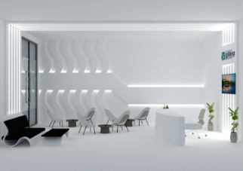Konsep Futuristik adalah suatu konsep yang dirancang tanpa memandang masa lalu, dan merujuk pada masa yang akan datang ( Masa Depan ). Konsep Futuristik memiliki bentuk yang unik dan juga menarik. Sudah banyak di berbagai Negara mempunyai suatu bangunan ikonic dengan konsep Desain Futuristik. Bukan hanya bangunan ikonic sebuah Negara yang menggunakan Desain Futuristik , sudah banyak juga pada zaman ini orang-orang yang membangun rumah dengan Desain Futuristik.

Desain By Bunga R.J

**4. Arsitektur Klasik Modern**

Konsep Desain Klasik Modern adalah Suatu konsep yang berkelir klasik namun dikominasikan dengan gaya modern. Banyak yang berfikir bahwa gaya klasik akan terlihat norak ataupun jadul, tapi kalian tenang aja dengan ditambahkannya konsep modern didalamnya akan membuat rumah anda terlhat lebih elegan serta mewan namun terlihat sederhana.

Selain itu kita juga harus memperhatikan hal-hal apasaja yang dapat diterapkan pada Desain Klasik Modern. Yang pertama adalah terdapatnya unsur alam terutama kayu ataupun batu karena memberikan nuansa elegan dan simple. Lalu penggunan warna juga berpengaruh dalam terbentuknya Desain Klasik Modern ini , warna yang digunakan bukan warna klasik ( emas & merah ) melainkan warna kalem seperti putih, abu-abu, dan warna pastel.

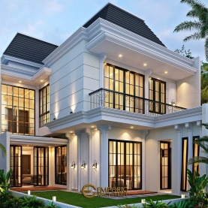

Sumber: Pinteres#homeexteriordesign - Mrs. Zerli Modern Classic House 2 Floors Design - Jakarta - Code 19303

Setelah kita membahas tentang macam-macam Desain rumah yang sedang banyak di gandrungi oleh para generasi z, adakah dari contoh di atas yang menjadi favorit kalian, dan ingin kalian jadikan salah satu acuan dalam membuat rumah ?

**Artikel Smart Room**

**Mendesain konsep Smart Room di Ruang Gaming**

Smart room menurut saya adalalah sebuah konsep yang menggunakan teknologi otomatis pada setiap komponen dengan sistem Internet of Thinks ( IoF ). Konsep Smart Room sudah banyak digunakan di ruang-ruang setiap rumah, dari ruang tamu, ruang keluarga, kamar tidur, sampai ruang gaming. Ruang Gaming adalah ruangan khusus untuk para gamers bermain game.

Ruang gaming memang sudah menjadi awam bagi kalangan gamers, karena dengan adanya ruang gaming para pemain bisa dengan focus bermain game tanpa harus terganggu dengan hal lain, bisa dibilang kalau ruang gaming adalah ruang pribadi. Para gamers memiliki perangkat teknologi yang canggih, namun pada zaman sekarang sudah banyak para gamers juga merancang/mendesain ruang gaming mereka menjadi lebih canggih.

Berikut beberapa cara agar konsep Smart Room Ruang Gaming kalian terlihat keren

**1. Pemakaian lampu Phillips hue**

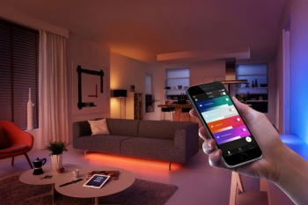 Phillips Hue adalah suatu technology yang bisa mengatur lampu sesuai mood kita. Jadi kalian tidak perlu khawatir kalau kalian merasa akan bosan dsb, karena dengan Phillips Hue kita akan emiliki banyak pilihan warna lampu untuk di ruangan kita.

Sumber: INDOCOMTECH

**2. Ip Camera**

IP camera Menurut ( Mahmud Aryanto, 2010 ) IP camera atau ada juga yang menyebutnya Netcam ( Network Camera ) merupakan perangkat peng-capture dan recording objek terkini yang memiliki kemampuan memproses visual dan audio serta dapat diakses PC secara langsung, atau melalui LAN, Internet, dan jaringan telepon seluler. Penggunaan Ip Camera di Ruang Gaming sangat berguna untuk memperlihatkan sudut pandang yang berbeda aat streaming.

**3. Smart Door Lock**

Smart Door Lock adalah suatu alat pengunci otomatis tanpa intervensi dari manusia. Penggunaan Smart Door Lock lebih aman karena tidak bisa dibuka oleh sambarang orang. Selain itu penggunaan Smart Door Lock juga membuat rumah ruangan anda terlihat berteknologi dan Smart Room.

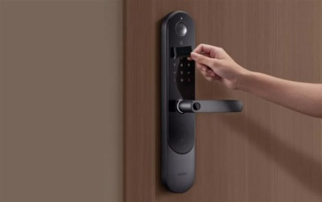

**Sumber : Nextren – Grid.ID**

**4. Penggunaan Alat The Clapper**

The Clapper berfungsi menangkap suara dan informasi untuk bisaa mematikan dan menyalakan lampu. Dengan penggunaan The Clapper ini kita tidak perlu beranjak untuk menyalakan/mematikan lampu di saklar, hanya dengan tepukan tangan lampu bisa nyala ataupun mati.

**5. Robot Vacuum Camera**

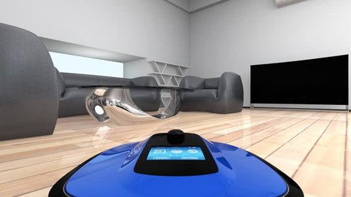 Robot Vacuum Camera adalah suatu alat teknologi yang disrtai dengan camera. Dengan Robot Vacuum Camera kita tidak perlu membuang waktu kita dengan membersihkan ruagan gaming, cukup dengan Robot Vacuum Camera ruangan akan akan bersih.

**Sumber : Shutterstock**

Beberapa alat/technology yang bisa membuatan ruangan gaming anda menjadi Smart Room Gaming. Ruangan Gaming tanpa technology bagaikan masakan tanpa garam, hambar rasanya.